Исповедь — таинство примирения с Богом, когда кающийся в присутствии свидетеля-священника открывает Богу свои грехи и обещает не повторять их, а священник молится о прощении грехов исповедующегося. От исповеди следует отличать доверительную беседу со священником, где можно обсудить некоторые подробности своей жизни и получить ответы на вопросы.
Вы задумываетесь о том, чтобы пойти на исповедь, но еще не решились это сделать? Вас смущает, что вы не знаете, как правильно подготовиться к этому? С помощью следующих ниже простых советов вы сможете сделать первые шаги:
Не использовать «списки грехов». Последнее время среди верующих распространены разного рода «списки грехов». Подготовке к исповеди они скорее вредят, потому что очень успешно помогают превратить исповедь в формальное перечисление «того-что-является-грехом». На самом деле исповедь формальной быть не должна ни в коем случае. Единственным исключением может быть самая краткая «памятка» основных грехов, которые часто не осознаются таковыми:
Грехи против Господа Бога:
- неверие в Бога, признание какой-либо значимости за иными «духовными силами», религиозными доктринами, помимо христианской веры; участие в иных религиозных практиках или обрядах, даже «за компанию», в шутку и пр.;
- вера номинальная, никак не выражаемая в жизни, то есть практический атеизм (можно признавать умом существование Бога, но жить так, словно неверуюший);
- творение «кумиров», то есть вынесение на первое место среди жизненных ценностей чего-либо, помимо Бога. Кумиром может стать что угодно, чему реально «служит» человек: деньги, власть, карьера, здоровье, знания, увлечения, – всё это может быть и хорошим, когда занимает соответствующее место в личной «иерархии ценностей», но, становясь на первое место, превращается в кумира;
- обращение к разного рода гадалкам, ворожеям, колдунам, экстрасенсам и пр. — попытка «подчинить» духовные силы магическим путем, без покаяния и личного усилия по изменению жизни в соответствии с заповедями.
Грехи против ближнего:
- пренебрежение людьми, проистекающее из гордыни и себялюбия, невнимание к нуждам ближнего (ближний – не обязательно родственник или знакомый, это каждый человек, который оказался рядом с нами в данный момент);
- осуждение и обсуждение недостатков ближних;
- блудные грехи разного рода, особенно прелюбодеяние (нарушение супружеской верности) и противоестественные половые связи, что несовместимо с пребыванием в Церкви. К блудному сожительству относится и распространенный сегодня т.н. «гражданский брак», то есть сожительство без регистрации брака. Следует, однако, помнить, что зарегистрированный, но невенчанный брак не может расцениваться как блуд и не является препятствием для пребывания в Церкви;
- аборт — лишение жизни человеческого существа, по сути, убийство. Следует каяться даже в том случае, если аборт был сделан по медицинским показаниям. Серьезным грехом является и склонение женщины к аборту (со стороны мужа, например). Покаяние в этом грехе подразумевает то, что кающийся больше никогда осознанно не повторит его.
- присвоение чужой собственности, отказ от оплаты труда других людей (безбилетный проезд), удержание заработной платы подчиненных или наемных рабочих;
- ложь разного рода, особенно – клевета на ближнего, распространение слухов (как правило, мы не можем быть уверены в правдивости слухов), недержание слова.

Храм во имя Пресвятой Троицы

г. Инта, ул.Мира, 40а

тел.8(82145) 6-41-33

Храм святой Троицы


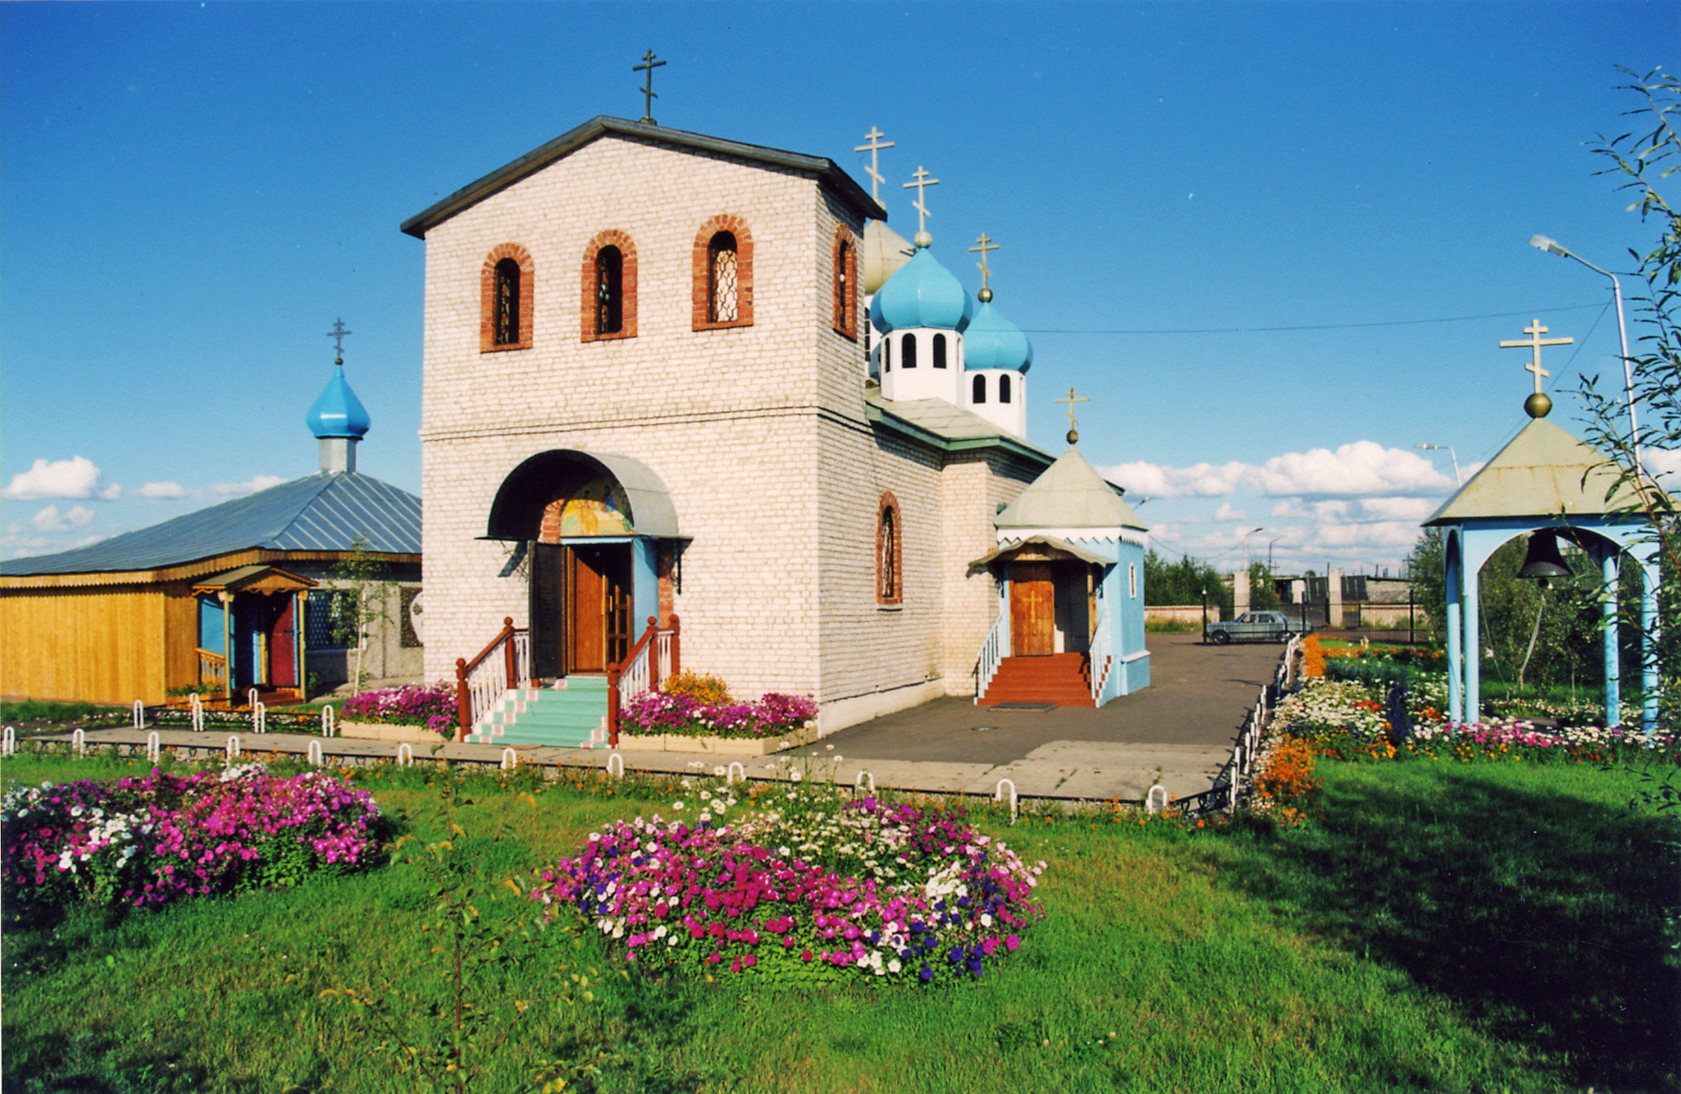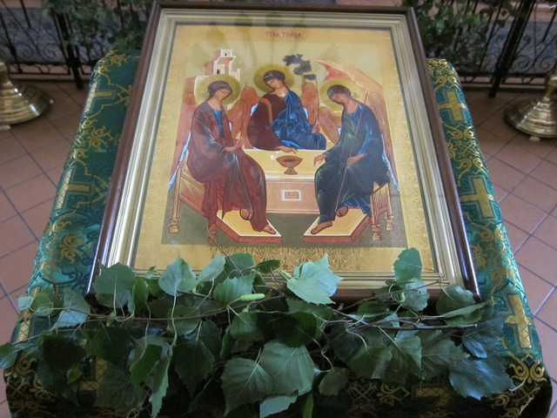

Храм во имя Пресвятой Троицы

первая исповедь

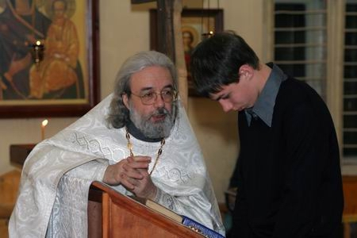

Осознать свои грехи. Если вы задумались об исповеди, значит, вы признаёте, что в своей жизни что-то делали не так, как нужно. Именно с осознания своих грехов и начинается покаяние. Что является грехом, а что нет? Грех — это все, что противоречит Божией воле, или, иначе говоря, замыслу Бога относительно мира и человека. Замысел Божий о мире открывается в Священном Писании — Библии. Частичным, наиболее «сжатым» выражением замысла Божия относительно практической жизни человека являются заповеди — знаменитые Десять заповедей, данные Моисею на Синае. Суть этих заповедей Иисус Христос свел к следующему: «Люби Господа Бога всем сердцем своим» и «люби ближнего своего как самого себя». Перед подготовкой к первой исповеди полезно перечитать Нагорную проповедь Спасителя (гл.5-7 Евангелия от Матфея) и притчу о Страшном суде, где Иисус Христос говорит, что жизнь наша будет оцениваться на основании того, как мы относились к своим ближним.
Говорить только о грехах, причем собственных, не пытаясь их приуменьшить или показать извинительными. Казалось бы, это очевидно, но как часто священники, принимая исповедь, слышат вместо исповедания грехов житейские истории обо всех родственниках, соседях и знакомых. Когда на исповеди человек рассказывает о причиненных ему обидах, он оценивает и осуждает ближних, по сути, оправдывая себя. Часто в подобных рассказах личные прегрешения представляются в таком свете, что избежать их, казалось бы, и вовсе невозможно. Но грех — это всегда плод личного выбора. Крайне редко мы попадаем в такие коллизии, когда вынуждены выбирать между двумя родами греха.
Не выдумывать особого языка. Говоря о своих грехах, не стоит заботиться о том, как бы их «правильно» или «по церковному» назвать. Надо называть вещи своими именами, обычным языком. Вы исповедуетесь Богу, Который знает о ваших грехах даже больше, чем вы сами, и называя грех так, как он есть, Бога вы точно не удивите. Не удивите вы и священника. Порой кающимся стыдно назвать священнику тот или иной грех, либо есть опасение, что священник, услышав грех, осудит вас. На самом деле священнику за годы служения приходится выслушивать очень много исповедей, и удивить его непросто. А кроме того, грехи все не оригинальны: они практически не изменились на протяжении тысячелетий. Будучи свидетелем искреннего покаяния в серьезных грехах, священник никогда не осудит, а обрадуется обращению человека от греха на путь праведности.
Говорить о серьезном, а не мелочах. Не надо начинать исповедь с таких грехов как нарушение поста, непосещение храма, работа в праздники, смотрение телевизора, ношение/неношение определенного рода одежды и т.п. Во-первых, это точно не самые серьезные ваши грехи. Во-вторых, это может и вовсе не быть грехом: если человек на протяжении долгих лет не приходил к Богу, то что ж каяться в несоблюдении постов, если сам «вектор» жизни был направлен не в ту сторону? В-третьих, кому нужно бесконечное копание в повседневных мелочах? Господь ожидает от нас любви и отдачи сердца, а мы ему: «рыбку в постный день съела» и «вышивала в праздник».
Главное внимание должно быть уделено отношению к Богу и ближним. Причем под ближними, согласно Евангелию, понимаются не только люди, которые нам приятны, но все, встретившиеся нам на жизненном пути. И прежде всего — члены нашей семьи. Христианская жизнь для семейных людей начинается в семье и ею же проверяется. Здесь лучшее поле для воспитания в себе христианских качеств: любви, терпения, прощения, принятия.
Начать менять жизнь еще до исповеди. Покаяние на греческом языке звучит как «метанойя», буквально — «перемена ума». Недостаточно признать, что в жизни совершал такие-то и такие-то проступки. Бог — не прокурор, а исповедь — не явка с повинной. Покаяние должно быть переменой жизни: кающийся намерен не возвращаться к грехам и всеми силами старается удержать себя от них. Такое покаяние начинается за какое-то время до исповеди, и приход в храм к священнику уже «запечатлевает» происходящую в жизни перемену. Это крайне важно. Если человек намерен продолжать грешить и после исповеди, то может, с исповедью стоит повременить?
Нужно оговорить, что когда мы говорим об изменении жизни и отказе от греха, то имеются в виду прежде всего грехи так называемые «смертные», по слову апостола Иоанна, то есть несовместимые с пребыванием в Церкви. Такими грехами христианская Церковь издревле считала отречение от веры, убийство и прелюбодеяние. К грехам такого рода можно отнести и крайнюю степень других человеческих страстей: злобу на ближнего, воровство, жестокость и прочее, что может быть прекращено однажды и навсегда усилием воли, сочетающимся с помощью Божией. Что же касается грехов мелких, так называемых «повседневных», то они во многом будут повторяться и после исповеди. К этому надо быть готовым и принимать это смиренно как прививку против духовного превозношения: совершенных среди людей нет, безгрешен только один Бог.
Быть в мире со всеми. «Прощайте, и прощены будете», — говорит Господь. — «Каким судом судите, таким будете судимы». И еще более сильно: «Если ты принесешь дар твой к жертвеннику и там вспомнишь, что брат твой имеет что-нибудь против тебя, оставь там дар твой пред жертвенником, и пойди прежде примирись с братом твоим, и тогда приди и принеси дар твой». Если мы просим у Бога прощения, то сами должны прежде простить обидчиков. Конечно, бывают ситуации, когда попросить прощения непосредственно у человека невозможно физически, либо это приведет к обострению и без того сложных отношений. Тогда важно, по крайней мере, простить со своей стороны и не иметь в сердце ничего против ближнего.
Несколько практических рекомендаций. Прежде чем вы придете исповедоваться, неплохо было бы узнать, когда в храме обычно проводят исповедь. Во многих храмах служат не только в воскресенья и праздники, но и в субботы, а в больших храмах и монастырях — и в будние дни. Наибольший наплыв исповедующихся бывает во время Великого поста. Конечно, великопостный период — по преимуществу время покаяния, но для тех, кто приходит впервые или после очень долгого перерыва, лучше подобрать время, когда священник не сильно загружен. Может оказаться, что в храме исповедуют в пятницу вечером или утром в субботу — в эти дни людей будет наверняка меньше, чем во время воскресной службы. Хорошо, если у вас есть возможность лично обратиться к священнику и попросить, чтобы назначил вам удобное время для исповеди.
Существуют специальные молитвы, выражающие покаянное «настроение». Их хорошо прочитать накануне перед исповедью. Покаянный канон Господу Иисусу Христу печатается практически в любом молитвослове, кроме самых кратких.
Если эти небольшие советы помогли вам в подготовке к исповеди — слава Богу. Не забывайте, что это таинство должно быть регулярным. Не откладывайте следующую исповедь на долгие годы. Исповедь не реже раза в месяц помогает всегда быть «в тонусе», внимательно и ответственно относиться к своей повседневной жизни, в которой, собственно, и должна быть выражена наша христианская вера.

